福建近三年质检模拟试题分类汇编———
解不等式（组）

- （2017年宁德中考试卷）（18题 8分）已知：不等式
（1）解该不等式，并把它的解集表示在数轴上；
（2）若实数满足，说明是否是该不等式的解．

- （2016龙岩学业（升学）质量检查）
（第19题 8分）解不等式组： 并把解集在数轴上表示出来.

- （2016年南平市初中毕业班适应性考试）
（18题，8分）解不等式组：

- （2016年 宁德市初中毕业班质量检测）
（18题，7分）求不等式组的整数解.

- (2017年三明质检卷)
（18题 8分）
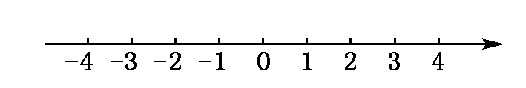
解不等式组$\begin{aligned}\left\{\text{40}k+b=\text{160} | \right.\end{aligned}$ 并把解集在数轴上表示出来.

- （2018年 南平质检卷）
(18题 8分)解不等式组：$\begin{aligned}\left\{3x−6<0 | \right.\end{aligned}$
②

- （2016年 上杭县中考数学学科复习备考综合卷（一））
（19题8分）解不等式组：

- （2017年 龙岩市中考适应性练习（二））
（19题8分）解不等式组：， 并把它的解集在数轴上表示出来．
（第19题图）

- （2017年 龙岩市中考适应性练习（三））
（17题 8分）
解不等式组，并把解集在数轴上表示出来．

- （2016年 福建省厦门市双十中学中考数学二模试卷）
（22题 7分）阅读下列材料：求不等式的解集．
解：根据“同号两数相乘，积为正”可得：①或 ②．
解①得； 解②得．
不等式的解集为或．
请你仿照上述方法解决问题：求不等式的解集．

